2. Работа с директориями в Linux

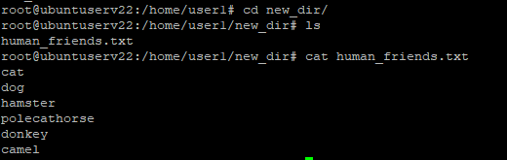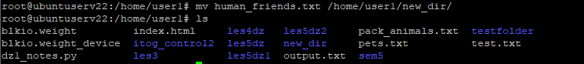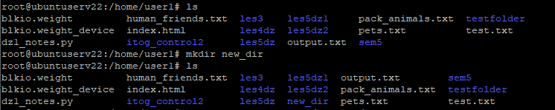 - Создать новую директорию и переместить туда файл "Human Friends".